**Phụ lục**

**I.** **Tên đề tài** 1

**II.** **Nội dung thực tập đã hoàn thành** 1

**1.** **Xây dựng khung chương trình và menu chọn** 1

**2.** **Nhập thông tin sinh viên** 2

**III.** **Nội dung thực tập chưa hoàn thành** 13

**1.** **Tìm kiếm sinh viên -> Tìm kiếm nhị phân chưa thông tin tìm kiếm không cần chính xác.** 13

**2.** **Thống kê** 13

1. **Tên đề tài**

Đề tài: Xây dựng chương trình quản lý sinh viên

1. **Nội dung thực tập đã hoàn thành**
2. **Xây dựng khung chương trình và menu chọn**

* Giao diện chính gồm:
  + Thêm mới hồ sơ (M1)
  + In danh sách (M2)
  + Sắp xếp (M3)
  + Tìm kiếm (M4)
  + Thống kê (M5)
  + Thoát (M6)

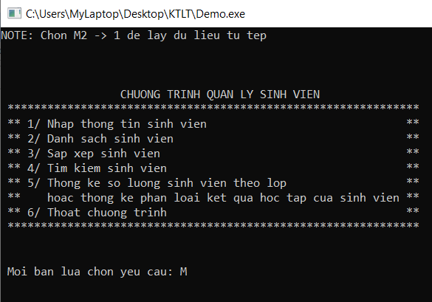

1. **Nhập thông tin sinh viên**

* Khi chọn M1, chương trình cho phép nhập, sửa, xóa thông tin sinh viên.

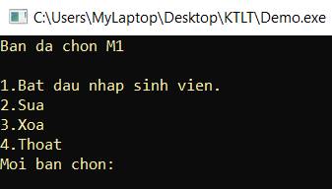

* Nhập thông tin sinh viên, chương trình cho phép nhập vào hồ sơ sinh viên gồm các thông tin:
  + Mã lớp

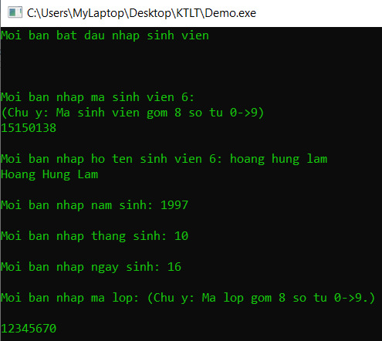

* + Mã sinh viên

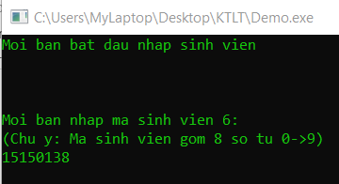

* + Họ và tên

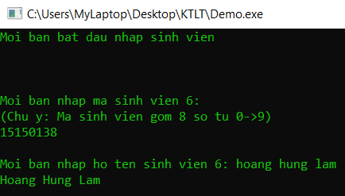

* + Ngày sinh

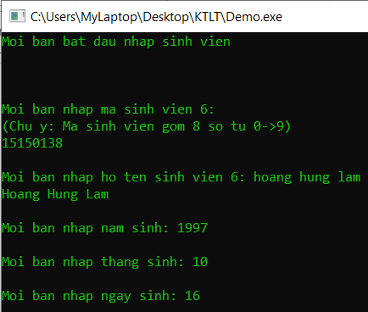

* + Điểm trung bình tích lũy

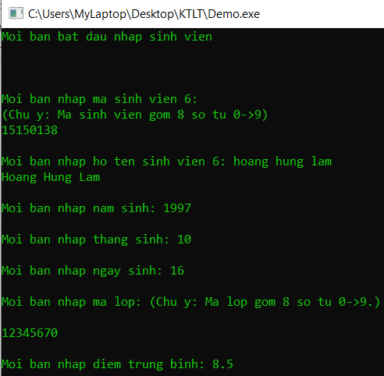

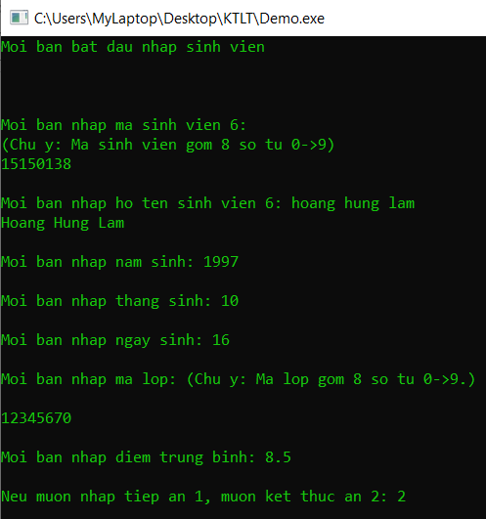

* Sửa thông tin sinh viên

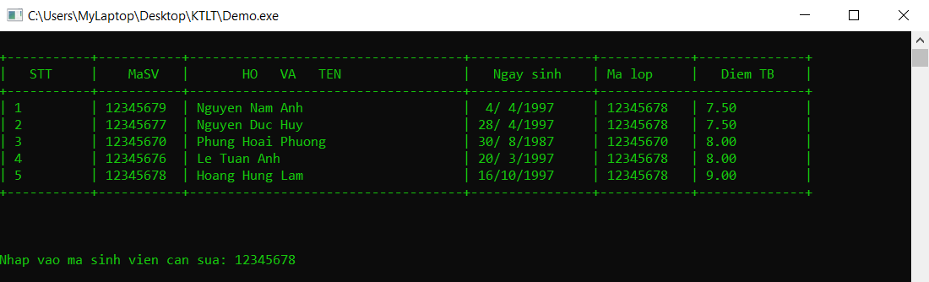

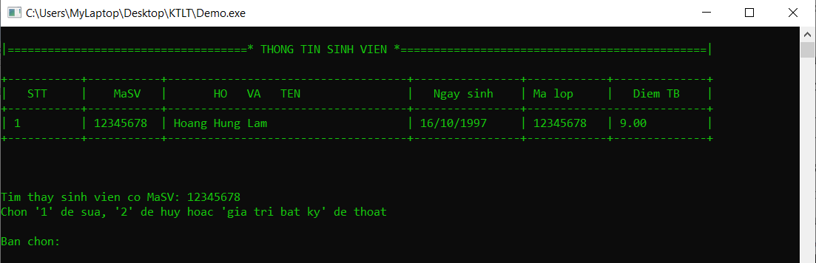

* Xóa thông tin sinh viên

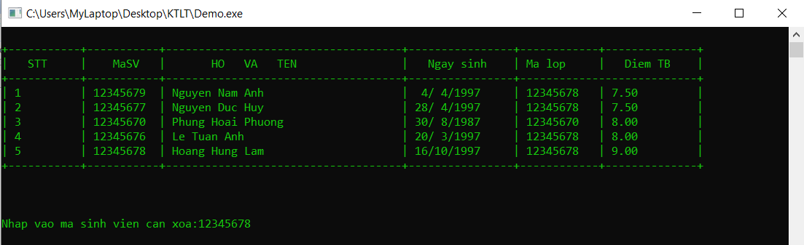

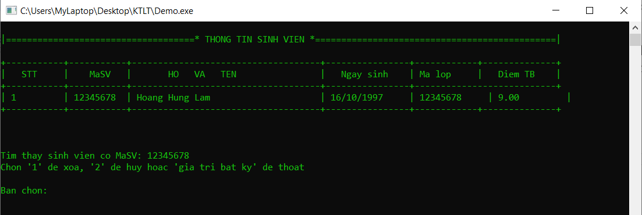

1. **In ra danh sách sinh viên**

* Khi chọn M2, chương trình cho phép in ra danh sách sinh viên

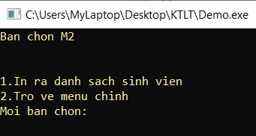

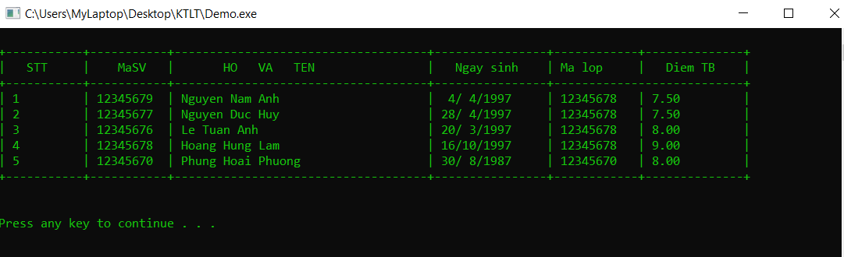

1. **Sắp xếp sinh viên**

* Khi chọn M3, chương trình cho phép in ra danh sách sinh viên

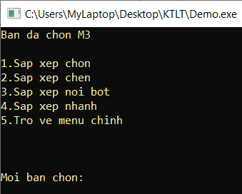

* Sắp xếp chọn theo mã sinh viên

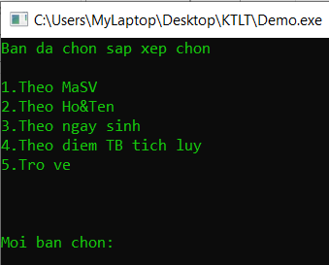

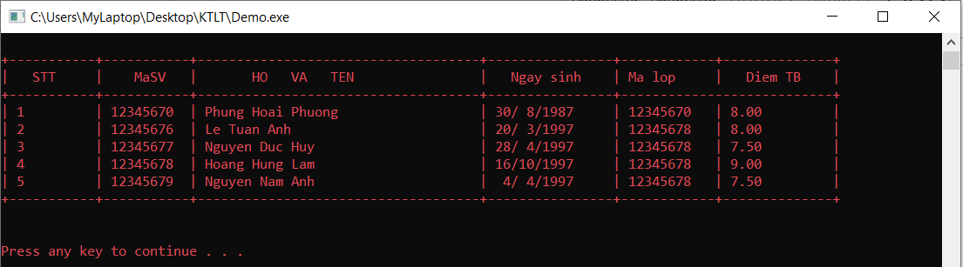

* Sắp xếp chèn theo họ và tên sinh viên

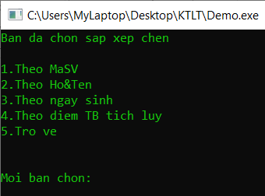

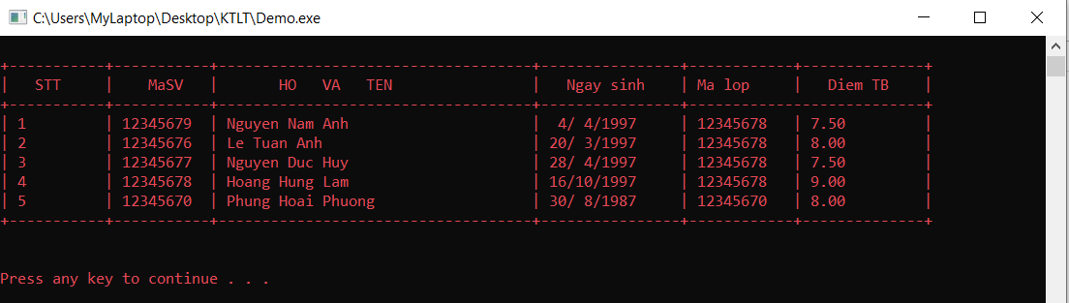

* Sắp xếp nổi bọt theo ngày sinh của sinh viên

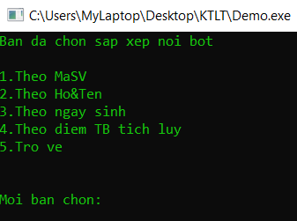

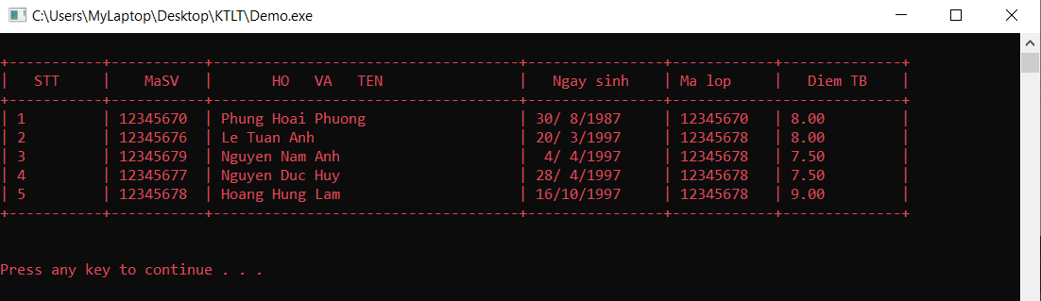

* Sắp xếp nhanh theo điểm trung bình tích lũy của sinh viên

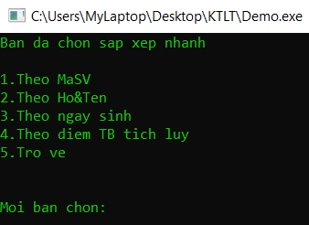

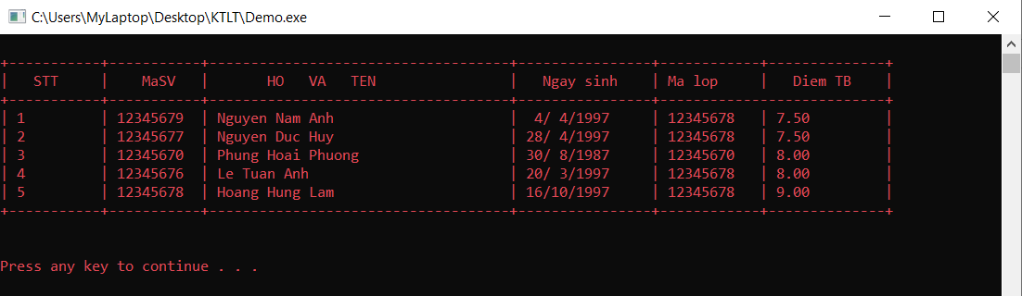

1. **Tìm kiếm sinh viên**

* Khi chọn M4, chương trình cho phép tìm kiếm sinh viên

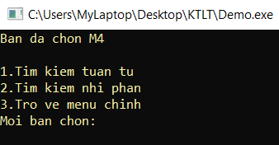

**-**Tìm kiếm tuần tự theomã sinh viên, kết quả cho ra một sinh viên đầu tiên tìm thấy đúng hoàn toàn với thông tin tìm kiếm.

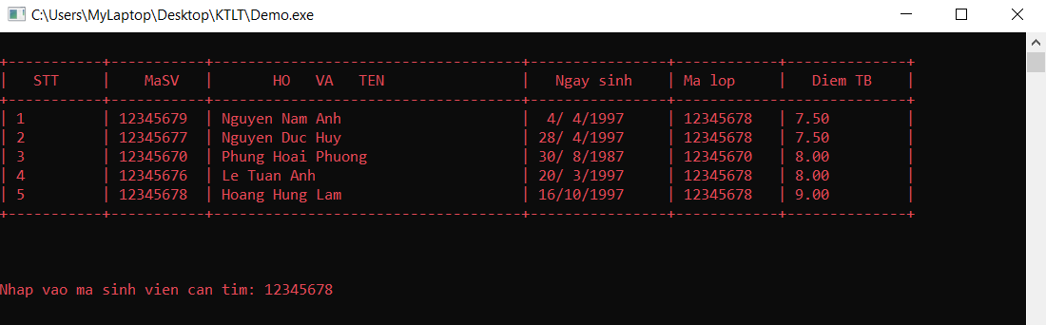

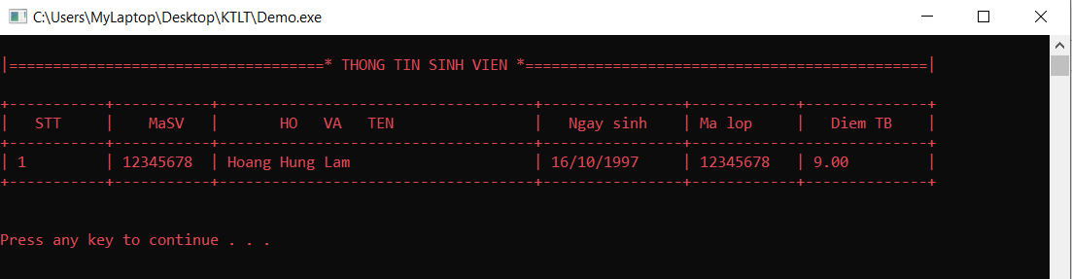

**-**Tìm kiếm tuần tự theohọ và tên sinh viên, kết quả cho ra những sinh viên chứa thông tin tìm kiếm (không cần chính xác).

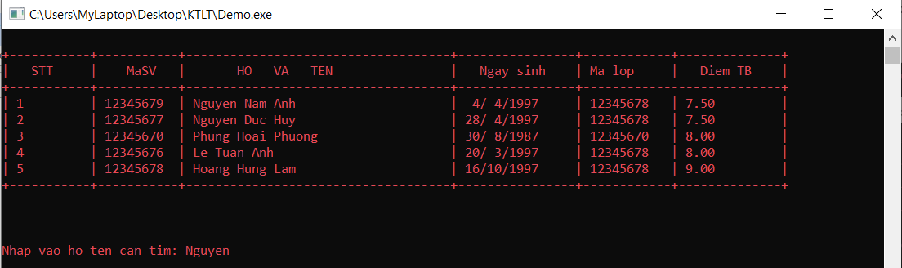

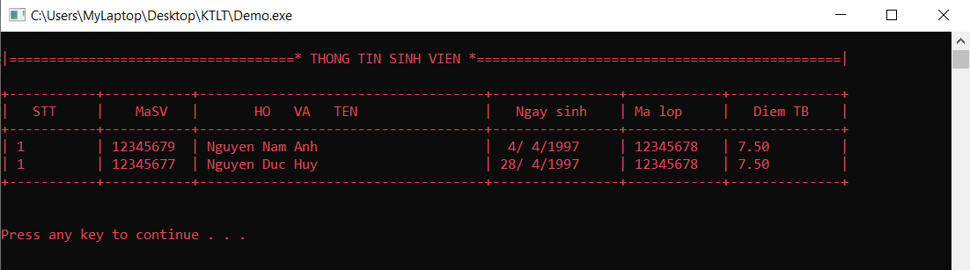

**-**Tìm kiếm nhị phân theomã sinh viên, kết quả cho ra một sinh viên đầu tiên tìm thấy đúng hoàn toàn với thông tin tìm kiếm.

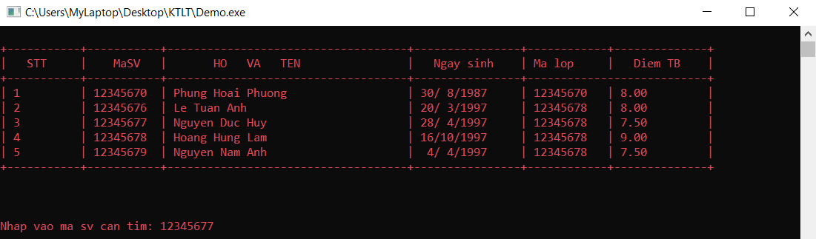

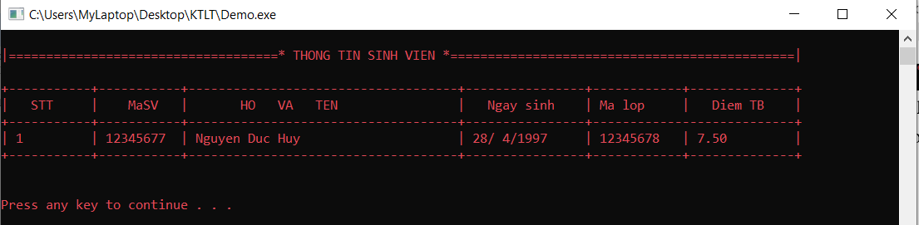

1. **Nội dung thực tập chưa hoàn thành**
2. **Tìm kiếm sinh viên -> Tìm kiếm nhị phân chưa thông tin tìm kiếm không cần chính xác.**
3. **Thống kê**